Bodi umetnik
Z likovnimi nalogami sodelujemo na 17.mednarodnem likovnem natečaju, ki ga organizirata Center Janeza Levca Ljubljana in Društvo za kulturo inkluzije. Tema, motiv za ustvarjanje je bila 'Igraj se z mano' (igraš se lahko s starši, prijatelji, babico, dedkom, lahko se igraš z različnimi igračami, igraš se lahko v šoli, na ulici, v vrtcu, na travniku …).
Učiteljica: Romana Harmel
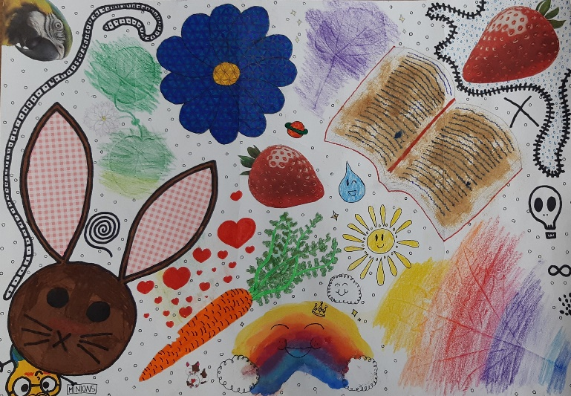 Sabrina Brelih Kastelic, Igra sanj

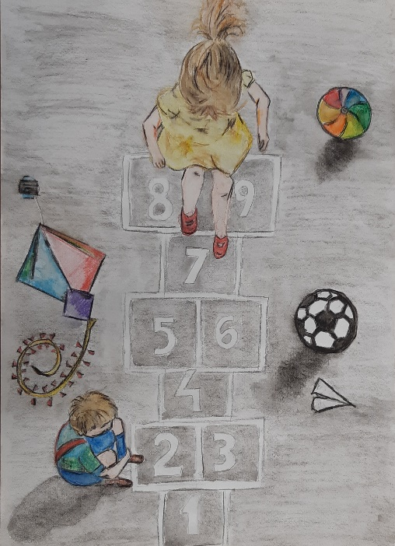 Tina Dekleva, Ristanc

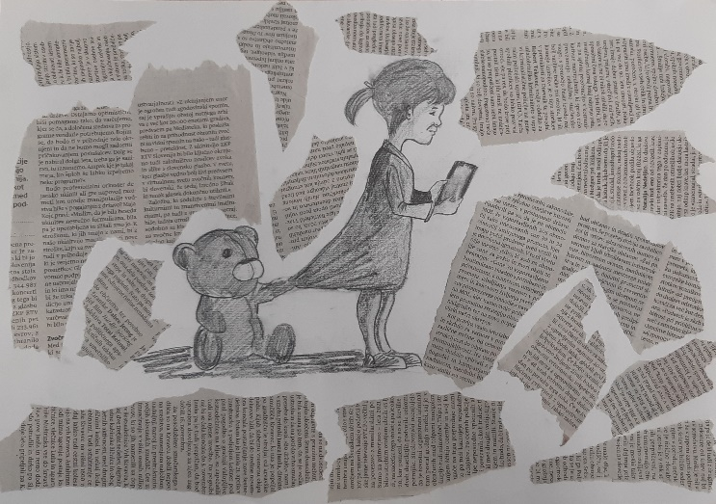 Nina Dekleva, Ne da' se mi

